Москва – Санкт-Петербург

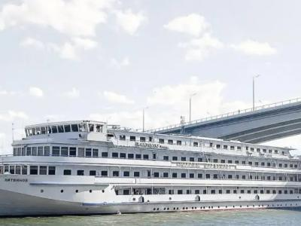
  Стоимость круиза: | от 77 088 руб
  Продолжительность: | 7 дней / 6 ночей
  Судно: | МАКСИМ ЛИТВИНОВ
  Даты заезда: | c 03-07-2025 по 09-07-2025
  Параметры круиза: | Гарантированные экскурсии на русском языке в каждом городе  Русская группа

Цена круиза на 1 человека

Нижняя палуба, Стандарт 4М (-12%, до 31.10.2024) | 77 088 руб
Нижняя палуба, Стандарт 4М | 87 601 руб
Средняя палуба, Стандарт 2М (-12%, до 31.10.2024) | 89 936 руб
Средняя палуба, Стандарт 2М | 102 201 руб
Средняя палуба, Люкс 2М+ (-12%, до 31.10.2024) | 119 916 руб
Средняя палуба, Люкс 2М+ | 136 269 руб
Шлюпочная палуба, Люкс 2М+ (-12%, до 31.10.2024) | 124 198 руб
Шлюпочная палуба, Люкс 2М+ | 141 135 руб

Особенности круиза

График скидок по акции "Раннее бронирование-2025":
- 01.10-31.10.2023 – скидка 12%
- 01.11-30.11.2023 – скидка 11%
- 01.12-31.12.2023 – скидка 10%
Одноместное размещение: доплата 70% за основное место в двухместных каютах.
Скидка пенсионерам: 10% (предоставляется при предъявлении пенсионного удостоверения).
Скидка сотрудникам силовых структур и членам их семей: 10% (предоставляется при предъявлении служебного удостоверения).
Скидка участникам ВОВ, блокадникам, многодетным семьям, инвалидам и сопровождающему лицу: 10% (предоставляется при предъявлении удостоверения).
Скидки детям до 14 лет: 50% при размещении на верхнем месте в каюте «4М», скидка 15% за размещение в других типах кают.
Скидки детям от 2 до 4 лет: 100% для всех категорий кают, размещение без места с оплатой питания.
Скидки взрослым: 30% при размещении на допместах в каютах «Люкс 2М+» или на верхнем месте в каюте «4М».
Акция «Два плюс один!»: в каютах класса Люкс ребенок до 14 лет включительно на дополнительном месте размещается бесплатно.
* Постоянные скидки не суммируются с акционными!
В связи с погодными и навигационными условиями расписание круиза может быть изменено! Будьте внимательны, планируя ваше свободное время в порту стоянки!

Программа круиза

День 1 Отправление: 14:30. Страна: Россия
Москва

Регистрация и посадка на борт теплохода. Отправление из Москвы в 14:30.
День 2 Прибытие: 14:00. Отправление: 18:00. Страна: Россия
Углич

14:00 - 18:00: стоянка в Угличе
Описание:
Редкой красоты и трагической истории город Углич, основанный в 1148 г., расположен в месте, где Волга делает резкий изгиб, образуя своеобразный угол (от чего, предположительно, и получил своё название). В историческом центре Углича расположен архитектурный комплекс Угличского Кремля, включающий Палаты удельных князей, здание бывшей городской думы, Спасо-Преображенский собор, колокольню и церковь царевича Димитрия на крови. В конце 16-ого столетия Мария Нагая, седьмая жена Ивана Грозного, жила в почетном изгнании в Кремле в Угличе. Здесь во время прогулки по саду царевич Дмитрий встретил свою смерть. Позднее, в конце 17 века, в ознаменование этой трагедии здесь была построена церковь. Углич включен в состав туристических маршрутов «Золотого кольца» России. Сегодня город известен своими уникальными моделями часов, минеральной водой, сыром и шоколадом.
Экскурсии:
Вариант 1:
Пешеходная экскурсия по Угличу.
Вариант 2:
Посещение музея Угличской ГЭС, если позволяет время стоянки.
День 3 Прибытие: 12:00. Отправление: 15:00. Страна: Россия
Кузино

12:00 - 15:00: стоянка в Кузино
Описание:
Круизная стоянка Кузино расположена в 15 км от с. Горицы ниже по реке Шексне и может быть альтернативой Горицам при посещении Кирилло-Белозерского монастыря, который находится в 20 км от Кузино. Этот памятник огромного художественного значения был основан в 1397 г. монахом Кириллом, пришедшим в эти места из Москвы по велению Пресвятой Богородицы. Монастырь посещали русские цари и знатные бояре с богатыми подарками. Именно сюда приезжал отец Ивана Грозного молиться о наследнике. Монастырь был не только богатейшим культурным, религиозным и просветительским центром, но и самой северной русской цитаделью, взять которую никому так и не удалось.
Экскурсии:
Экскурсия «Застава Князей Белозерских» (историческая реконструкция усадьбы Белозерского князя IX – XI века).
День 4 Прибытие: 17:00. Отправление: 20:30. Страна: Россия
Кижи

17:00 - 20:30: стоянка на острове Кижи
Описание:
Кижи — самый сказочный и необычный остров Русского Севера, расположенный в одном из самых больших озер Европы — Онежском озере — в 68 км от Петрозаводска, столицы Карелии. На одноименном острове и прилегающих к нему островах расположен Государственный историко-архитектурный и этнографический музей-заповедник «Кижи», коллекция которого включает часовни, крестьянские дома, множество хозяйственных построек (амбаров, риг, бань) и другие строения. Основа музея-заповедника — всемирно известный архитектурный ансамбль «Кижского погоста» — включен в список Всемирного наследия ЮНЕСКО. Сердцем архитектурного ансамбля является грандиозная и величественная 22-главая церковь Преображения Господня, построенная, согласно легенде, без единого гвоздя местным зодчим Нестором в 1714 г. Согласно легенде, после постройки Нестор выбросил свой топор в воды Онежского озера и сказал: «Такой церкви никогда раньше не было и после больше не будет!»
Экскурсии:
Вариант 1:
Экскурсия «Шедевры острова Кижи» .
Вариант 2:
Экскурсия «Деревни острова Кижи».
День 5 Прибытие: 08:00. Отправление: 13:00. Страна: Россия
Петрозаводск

08:00 - 13:00: стоянка в Петрозаводске
Описание:
Петрозаводск — столица Республики Карелия. Город был основан в 1703 г. по указу Петра I как поселение при строительстве Петровского оружейного завода в устье реки Лососинки. В 1777 г. Петровская слобода была переименована в город Петрозаводск. В городе действуют три музея: Историко-архитектурный музей-заповедник «Кижи», Музей изобразительных искусств Республики Карелия и Карельский государственный краеведческий музей. Другие достопримечательности столицы включают: Крестовоздвиженский собор, Кафедральный собор Александра Невского, Екатерининскую церковь, памятники известным историческим деятелям — Памятник Петру I, А. Невскому, Г. Державину и др. выдающимся личностям. Любимым местом отдыха жителей Петрозаводска является Онежская набережная с ее уникальной галереей скульптур, доставшаяся столице Карелии от городов-побратимов.
Экскурсии:
Обзорная экскурсия по главным улицам и площадям Петрозаводска.
День 6 Прибытие: 15:30. Отправление: 20:30. Страна: Россия
Валаам

15:30 - 20:30: стоянка на острове Валаам
Описание:
Остров, название которого в переводе с финского означает «высокая, горная земля», является самым крупным в составе Валаамского архипелага. Пышная растительность, а также огромная акватория Ладожского озера вокруг создают впечатление райского места. Однако при всей красоте природы на острове гостей интересует, прежде всего, его историко-культурное наследие, а именно один из древнейших мужских монастырей России — Валаамский Спасо-Преображенский монастырь, комплекс которого включает в себя храмы, скиты и часовни. Каждый год тысячи туристов и паломников посещают Валаам, чтобы приобщиться к уникальной православной культуре Русского Севера.
Экскурсии:
Вариант 1:
Пешеходная экскурсия «Скиты Валаама».
Вариант 2:
Пешеходная экскурсия «Центральная усадьба».
Вариант 3:
Пешеходная экскурсия «Новый Иерусалим».
Вариант 4:
Пешеходная экскурсия «Связь времен».
День 7 Прибытие: 08:00. Страна: Россия
Санкт-Петербург

Прибытие в Санкт-Петербург в 08:00. Сход с корабля.

Описание круиза

Маршрут: Москва – Углич – Кузино – Кижи – Петрозаводск – Валаам – Санкт-Петербург

В стоимость круиза входит

Размещение, сервисы на борту:
- Размещение в каюте выбранной категории
- Трёхразовое сбалансированное питание в ресторане с возможностью выбора вегетарианских и низкокалорийных блюд (завтрак – шведский стол, обед и ужин – выборное меню)
- Доступ в интернет по Wi-Fi на борту (при наличии технической возможности)
Оздоровительная программа
- Фитнес-программы различной степени интенсивности, рассчитанные на любой уровень подготовки: утренняя йога, оздоровительная гимнастика, интерактивная детская зарядка
- Фиточай (количество порций зависит от продолжительности рейса)
- Кислородный коктейль (количество порций зависит от продолжительности рейса)
- Спортивные тренажеры
Анимационная программа
- Настольные и командные игры
- Интерактивные шоу-программы
- Тематические мастер-классы
- Танцевальные уроки
- Концерты и музыкальные вечера
- Творческие встречи
- Беседы и лекции
- Фильмы и мультфильмы
- Радиопередачи
- Детская анимация
Экскурсионная программа в портах захода
- Экскурсии по маршруту, входящие в основной пакет

Дополнительно оплачивается

- Проезд к месту начала и от места окончания круиза
- Сауна
- Бар
- Прачечная
- Медицинское обслуживание
- Дополнительные экскурсии
- Прочие личные расходы

МАКСИМ ЛИТВИНОВ  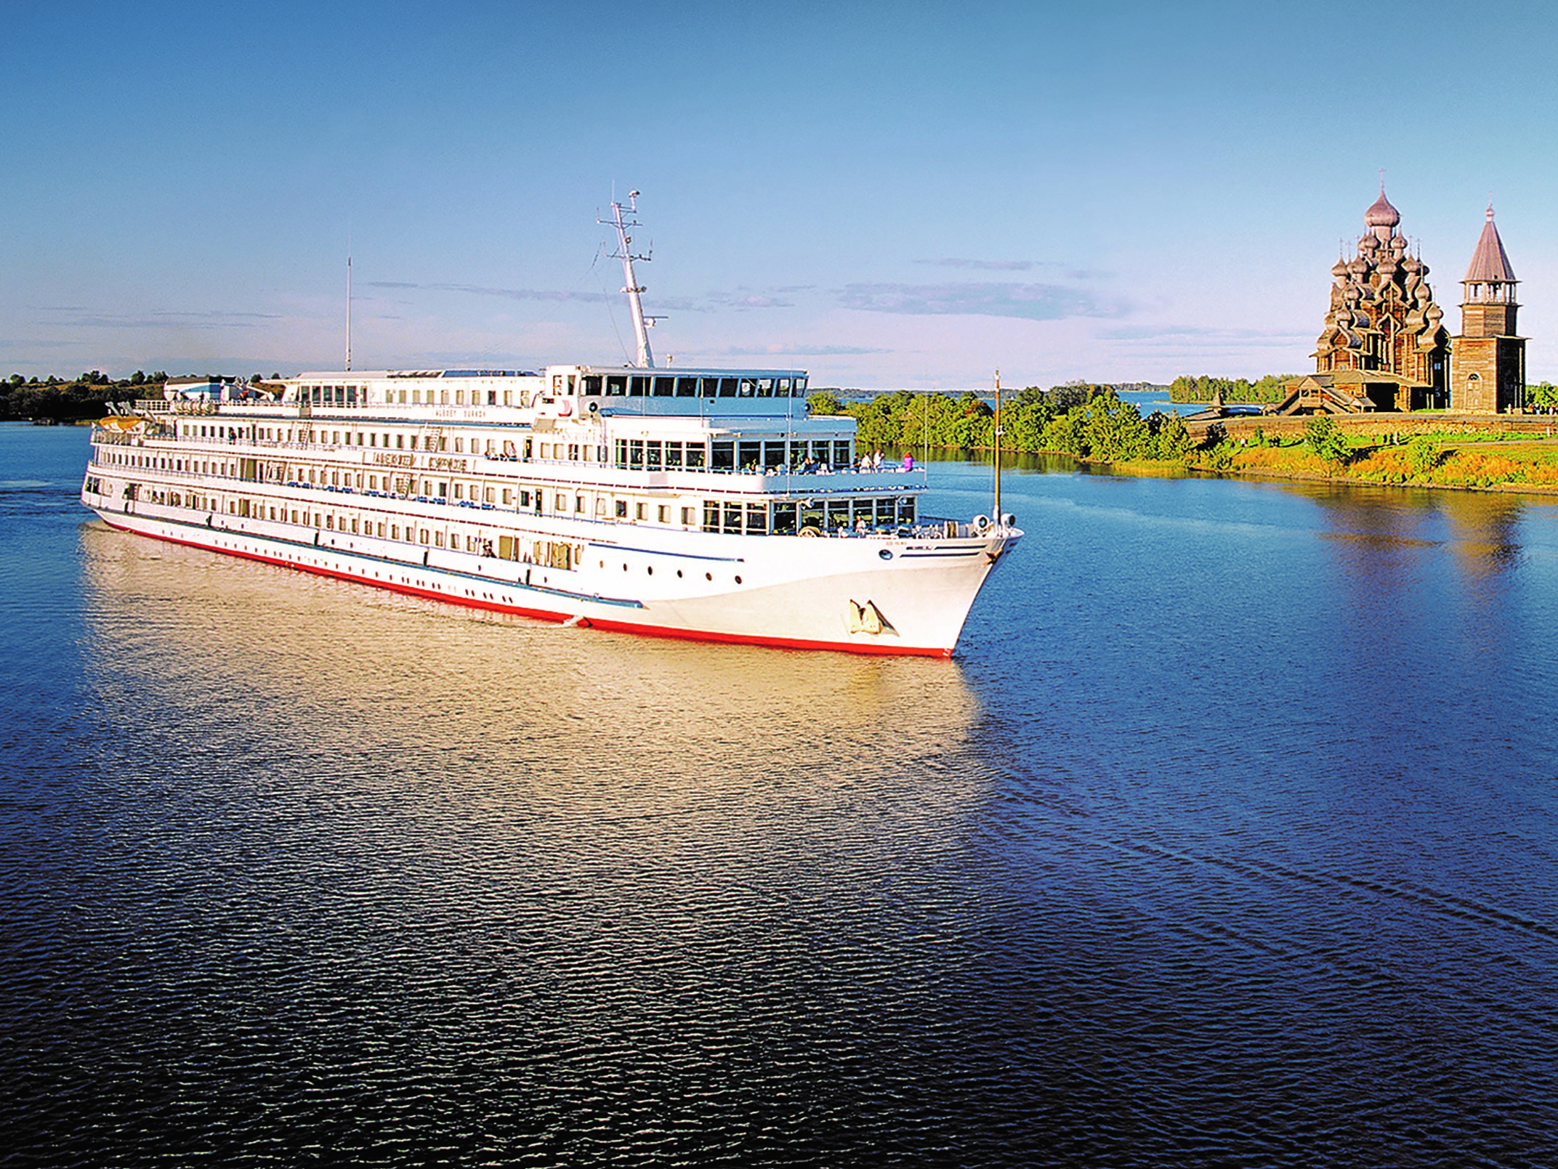 | Теплоход "МАКСИМ ЛИТВИНОВ"  Теплоход также носит название "ВАСИЛИЙ КАНДИНСКИЙ", используется для иностранных пассажиров.  Теплоход "МАКСИМ ЛИТВИНОВ" был построен в Германии в 1991 году. В 2014 году теплоход был полностью реконструирован с расчетом на комфортабельное размещение 224 пассажиров.  Уютный ресторан, обладающий неповторимой тёплой атмосферой, предлагает широкий выбор блюд традиционной русской и изысканной континентальной кухни. В свободное время Вы сможете расслабиться и пообщаться с друзьями в одном из двух баров или на солнечной палубе, посетить сувенирный магазин или салон-парикмахерскую. На борту теплохода имеется сауна и кабинет врача. На протяжении многих лет теплоход работал с иностранными туристами.  Технические характеристики:  Проект - 302  Длина - 129,1 м  Ширина - 16,7 м  Высота - 13,2 м  Осадка - 2,9 м  Мощность (3 двигателя) - 736 кВт  Скорость - 25,5 км/ч  Водоизмещение - 3846 т  Вольтаж - 220 В  Пассажировместимость - 204 чел.  Общее количество кают:  Люкс двухместный - 36 кают  Стандарт двухместный - 62 кают  Стандарт одноместный - 12 кают  Стандарт четрехместный - 4 каюты  Все каюты оборудованы системой индивидуального климат-контроля, радио, телевизором и внутренними телефонами. В каютах имеются душ, туалет, одноуровневые кровати и широкие светлые окна.
Четырехместная стандартная каюта  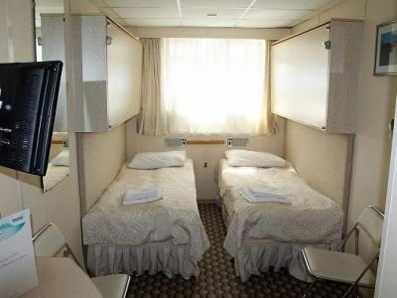 | Уютная каюта со всеми удобствами рассчитана на четырех пассажиров (2 основных нижних места и 2 дополнительных верхних места).  В каюте два иллюминатора (нельзя отрыть), две двухярусные кровати, кондиционер, телевизор, сейф, внутренний телефон, душ, санузел, туалетные принадлежности, полотенца.  Нижняя палуба: каюты № 107-110.
Люкс двухместный  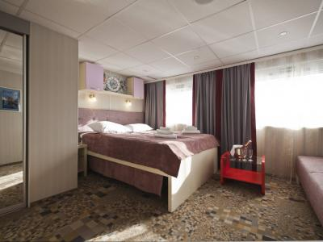 | Просторная каюта со всеми удобствами рассчитана на двух пассажиров (есть возможность размещения ребенка до 14 лет на дополнительном месте).  В каюте два больших открывающихся обзорных окна, двуспальная кровать (можно раздвинуть), диван, кондиционер, телевизор, сейф, внутренний телефон, холодильник, душ, санузел, фен, туалетные принадлежности, полотенца.  Средняя палуба: каюты № 311-328.  Шлюпочная палуба: каюты № 401-418.
Двухместная стандартная каюта  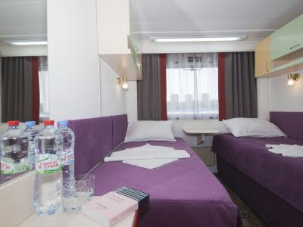 | Уютная каюта со всеми удобствами рассчитана на двух пассажиров.  В каюте большое открывающееся обзорное окно, две односпальные кровати (нельзя сдвинуть), кондиционер, телевизор, сейф, внутренний телефон, душ, санузел, туалетные принадлежности, полотенца.  Главная палуба: каюты № 201-236.  Средняя палуба: каюты № 301-310, 329-342.  Солнечная палуба: каюты № 505, 506.
Одноместная стандартная каюта  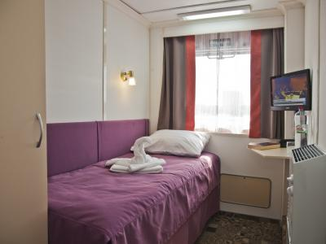 | Уютная каюта со всеми удобствами рассчитана на одного пассажира.  В каюте большое открывающееся обзорное окно, односпальная кровать, кондиционер, телевизор, сейф, внутренний телефон, душ, санузел, туалетные принадлежности, полотенца.  Шлюпочная палуба: каюты № 419-426.  Солнечная палуба: каюты № 501-504.

